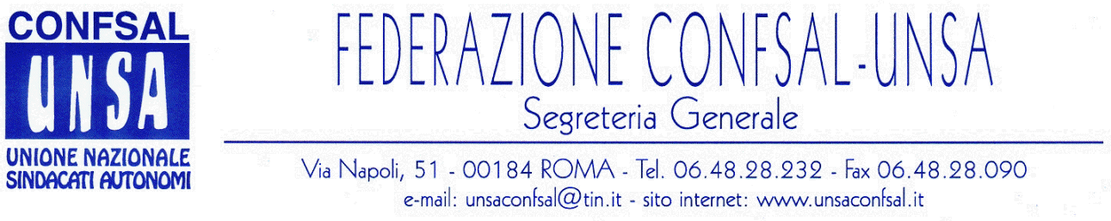

COMUNICATO N. 58/2006
PROTOCOLLO N. 126 DEL 7 MAR. 2006

AI SEGRETARI NAZIONALI DEI SINDACATI FEDERATI

AI SEGRETARI REGIONALI CONFSAL–UNSA

AI SEGRETARI PROVINCIALI CONFSAL-UNSA

LORO SEDI

ARAN - CCNL AREA VIII DIRIGENZA P.C.M.

Sottoscritta ieri sera all’Aran la pre-intesa sul CCNL del personale appartenente all’Area VIII della dirigenza della Presidenza del Consiglio dei Ministri.

L’accordo prevede aumenti del 5,66% per il biennio 2002/2003 e del 5,01% per il biennio 2004-2005.
Sul nostro sito web www.unsaconfsal.it, nella sezione “Documentazione”, sono consultabili i testi degli accordi:
- CCNL quadriennio normativo 2002-2005 – parte normativa;
- CCNL biennio economico 2002-2003 – parte economica;
- CCNL biennio economica 2004-2005 – parte economica.
Nel prossimo notiziario daremo più dettagliate comunicazioni.

Cordialità e saluti.

IL SEGRETARIO GENERALE
Renato Plaja

